PLAN PRACY DYDAKTYCZNO-WYCHOWAWCZEJ NA MIESIĄC
Październik 2023
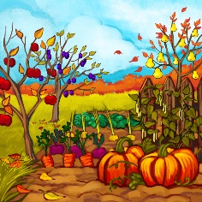
- Jesień w sadzie
-poszerzenie wiedzy o owocach dojrzewających jesienią (jabłka, gruszki, śliwki)
-poznawanie nazw niektórych drzew owocowych oraz odpowiadających im liści
-poznawanie trybu życia jeży
-rozwijanie świadomości na temat znaczenia owoców dla zdrowia
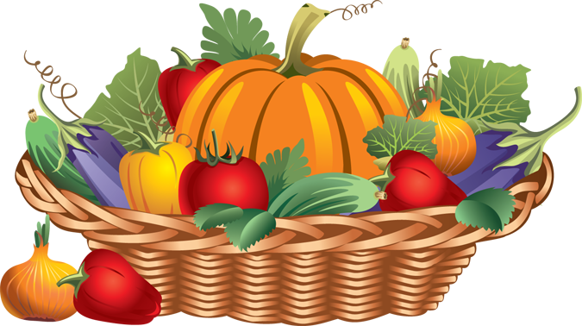
2. Jesień w ogrodzie
-rozpoznawanie i podawanie nazw niektórych warzyw
-rozwijanie świadomości na temat właściwości warzyw
-rozpoznawanie i podawanie nazw części warzyw
-rozwijanie ciekawości badawczej
3. Jesienny krajobraz
-odróżnianie środowiska parku i lasu
-poznawanie zwierząt żyjących w parku i lesie
-zdobywanie wiedzy o tym, dlaczego liście zmieniają kolor
-utrwalenie wiedzy o deszczowej, jesiennej pogodzie

4. Jesteśmy podobni, jesteśmy różni
-utrwalenie sposobów kulturalnego powitania, podziękowania i poproszenia o pomoc
-wzmacnianie poczucia wartości oraz potrzeby uczestnictwa w grupie
-wdrażanie do bycia odpowiedzialnym za siebie i innych w grupie, współdziałanie

Jesienny pociąg- Dorota Gellner (wiersz)

Stoi pociąg na peronie -
żółte liście ma w wagonie
i kasztany, i żołędzie-
dokąd z nimi jechać będzie?


Rusza pociąg sapiąc głośno.
Już w przedziałach grzyby rosną,
a na półce, wśród bagaży,
leży sobie bukiet z jarzyn.

Pędzi pociąg lasem, polem
pod ogromnym parasolem.
Zamiast kół kalosze ma,
za oknami deszcz mu gra.

O, zatrzymał się na chwilę!
Ktoś w wagonie drzwi uchylił
potoczył w naszą stronę
jabłko duże i czerwone.

Piosenka „Jesienne skarby”

Wędrowała złocistym parkiem kiedy wrzesień malował liście,
niosła w koszu świeże kasztany i winogron soczyste kiście.
Znajdowała w trawie żołędzie, w lesie ciemnym pachnące prawdziwki,
czarowała w sadzie owoce, pyszne gruszki, jabłuszka i śliwki.

Ref. Jesienna piosenka w deszczu srebrnych kropelkach, ma korali sznur z jarzębiny,
jesienna piosenka, tańczy ruda sukienka,
tańczą słodkie w kolczykach maliny.
Jesienna piosenka, kolorowa panienka, zaszeleści, załka najciszej
jesienna piosenka puknie cicho w okienka i melodią do snu ukołysze.



